时间：2017年5月1日

天气：晴

温度：28~16℃

两笔记本距离：2.4m

容器：pp塑料箱（20*30*40cm）

实验说明：

本次实验有两个变量，湿度，与温度。

湿度梯度：100g

温度梯度：2℃

实验记录：

1.测量不同湿度对csi信号的影响。

温度=25℃

|  |  |
| --- | --- |
| 湿度（g） | 数据包 |
| 0 | 2017-05-01-11-18-37.dat |
| 100 | 2017-05-01-11-26-34.dat |
| 200 | 2017-05-01-11-39-19.dat |
| 300 | 2017-05-01-11-47-56.dat |
| 400 | 2017-05-01-11-54-28.dat |
| 500 | 2017-05-01-12-01-41.dat |

1. 测量不同温度对csi信号的影响

湿度=0g

|  |  |
| --- | --- |
| 温度（℃） | 数据包 |
| 25 | 2017-05-01-11-18-37.dat |
| 27 | 2017-05-01-15-55-47.dat |
| 29 | 2017-05-01-15-22-11.dat |
| 31 | 2017-05-01-15-11-04.dat |
| 32 | 2017-05-01-15-04-17.dat |
| 33 | 2017-05-01-13-57-55.dat |
| 36 | 2017-05-01-13-40-07.dat |
| 37 | 2017-05-01-13-27-34.dat |

注释：

数据与变量的对照表如上图。

原始数据保存在“csi_dat_0501”文件夹。（原始数据文件名为实验时的 “时间+.dat” 组成）

图片保存在“csi_pc_0501”文件夹。（图片名为 “变量名+变量值+天线编号+.png” 组成）

湿度变量图片汇总见附录1.

温度变量图片汇总见附录2.

附录1：

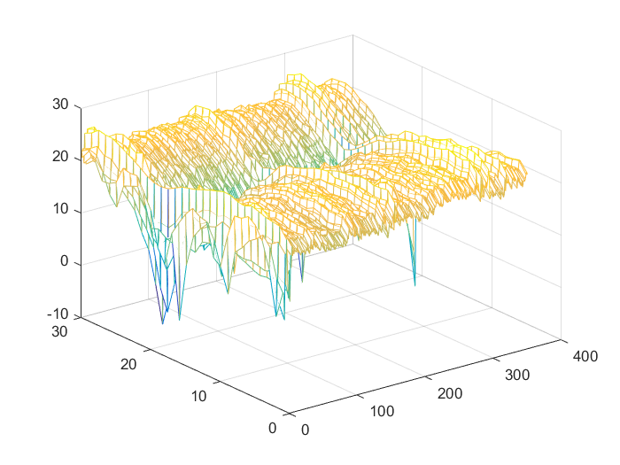

图1.1湿度0g_1

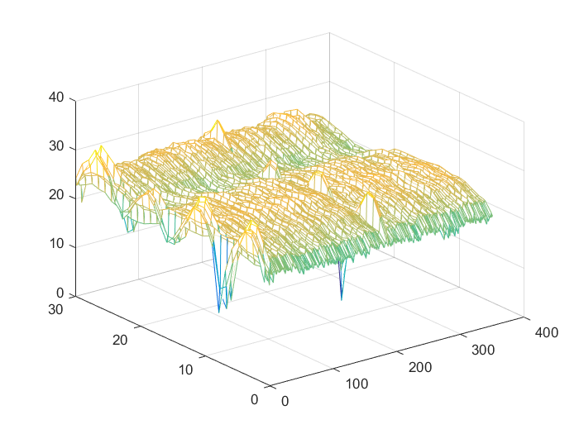

图1.2湿度0g_2

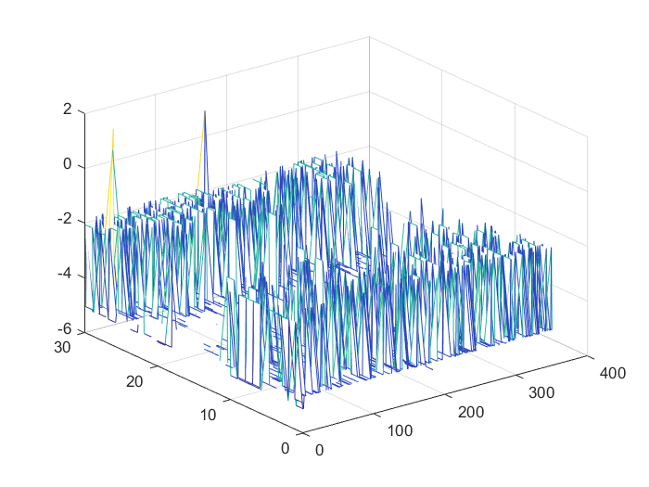

图1.3湿度0g_3

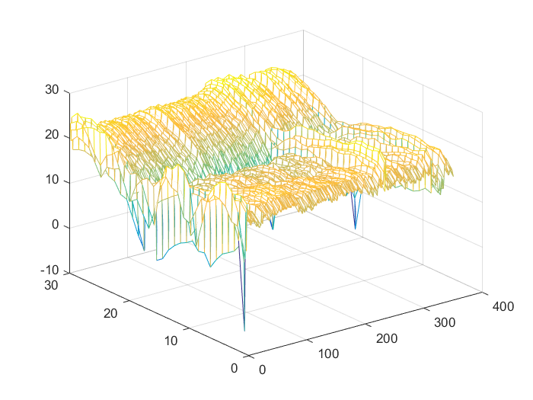

图1.4湿度100g_1

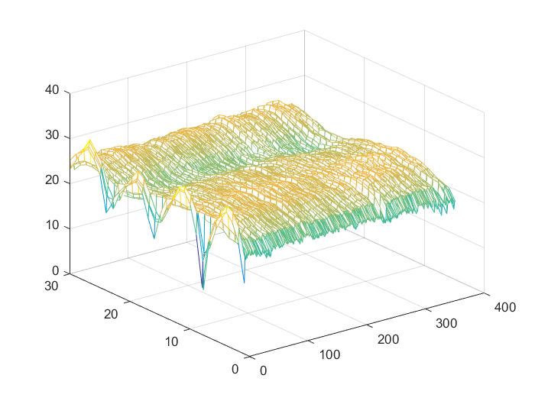

图1.5湿度100g_2

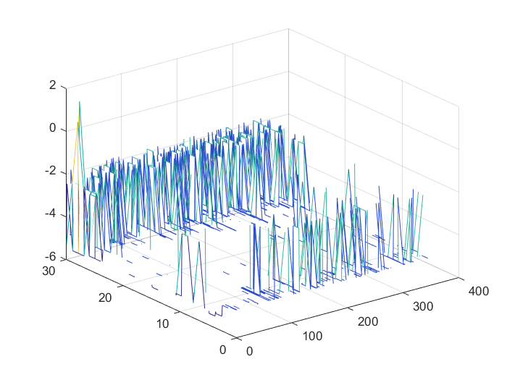

图1.6湿度100g_3

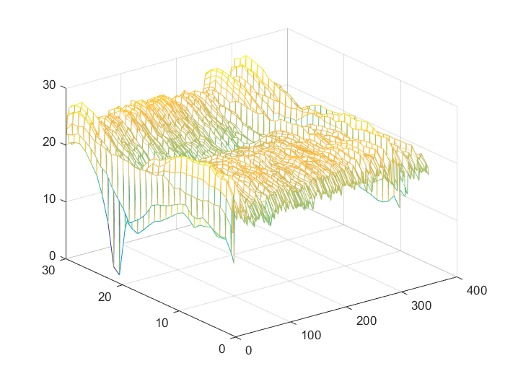

图1.7湿度200g_1

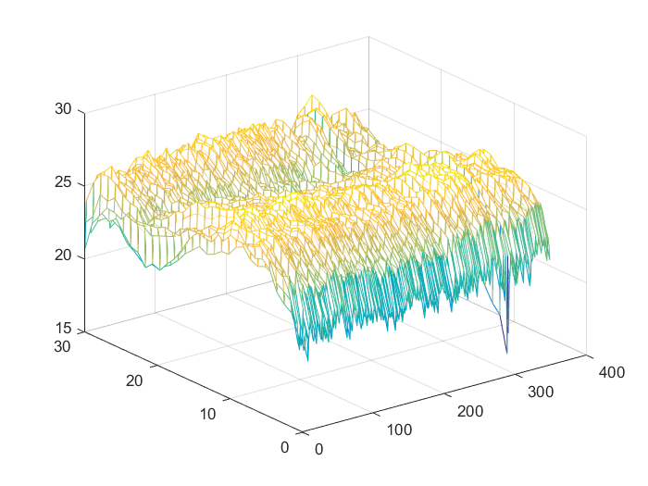

图1.8湿度200g_2

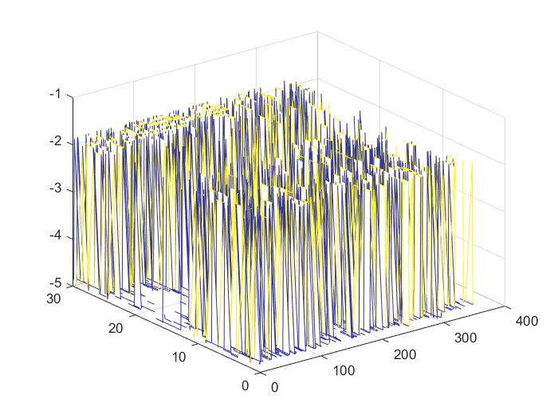

图1.9湿度200g_3

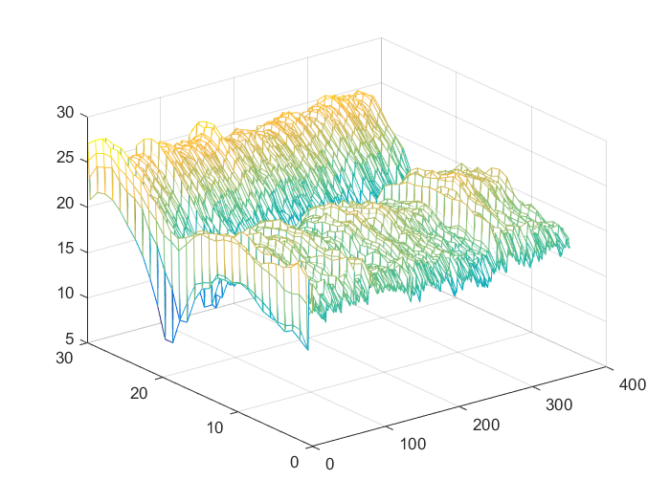

图1.10湿度300g_1

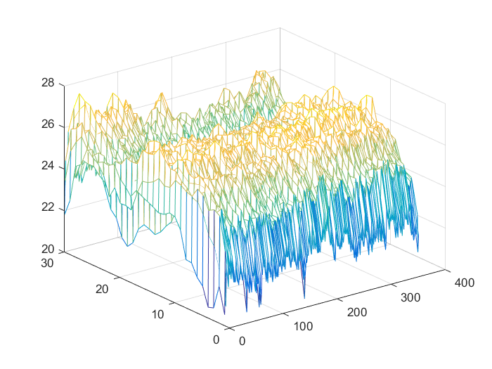

图1.11湿度300g_2

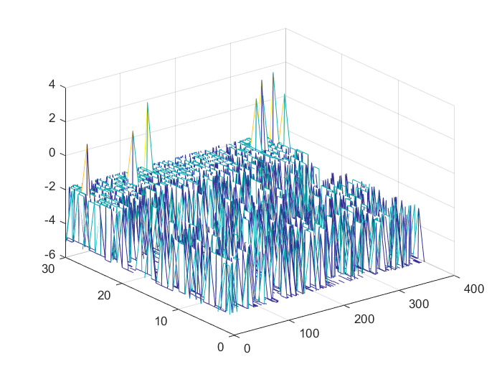

图1.12湿度300g_3

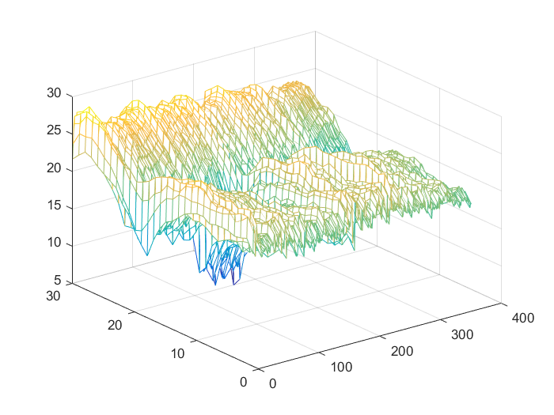

图1.13湿度400g_1

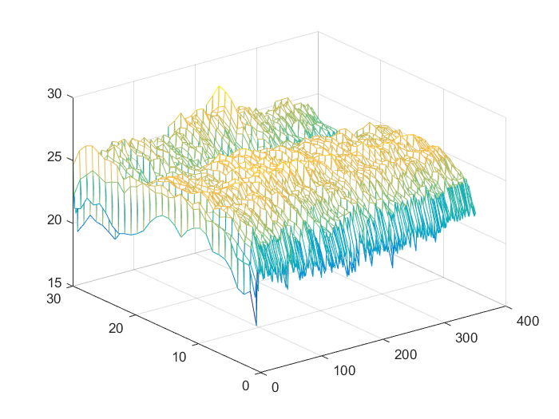

图1.14湿度400g_2

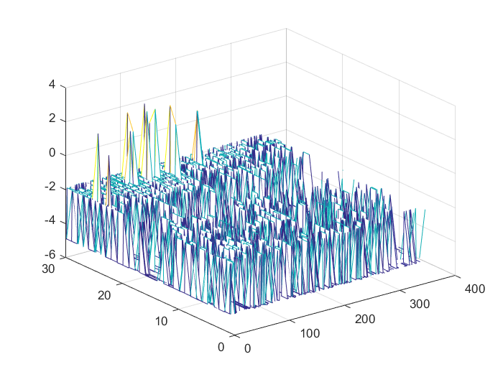

图1.15湿度400g_3

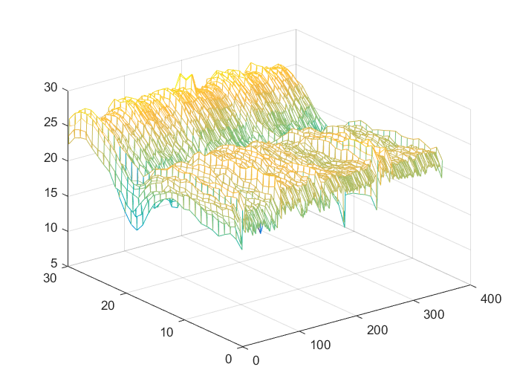

图1.16湿度500g_1

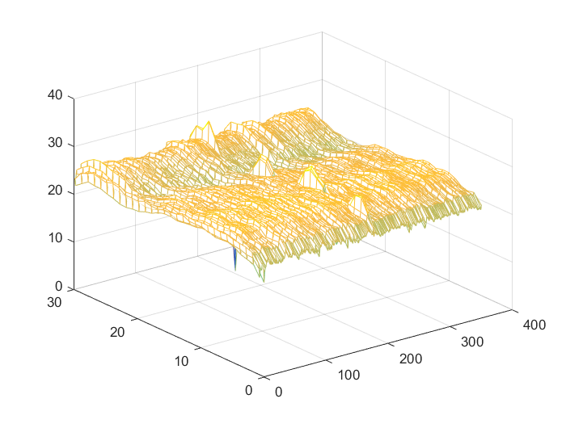

图1.17湿度500g_2

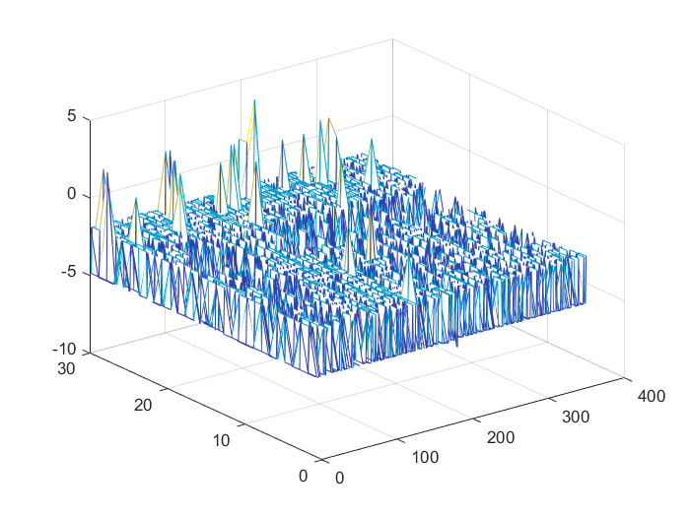

图1.18湿度500g_3

附录2：



图2.1温度25_1



图2.2温度25_2



图2.3温度25_3

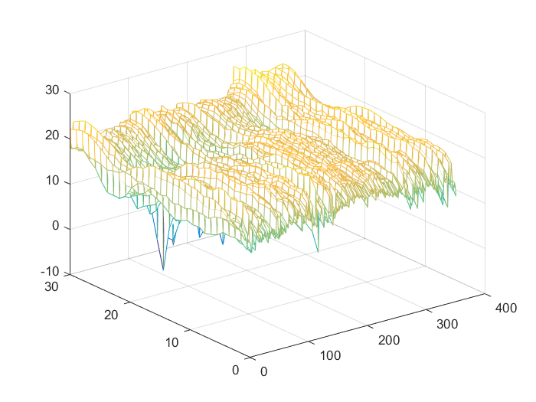

图2.4温度27_1

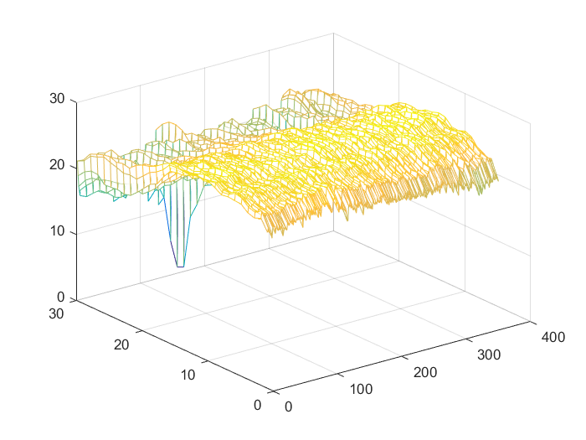

图2.5温度27_2

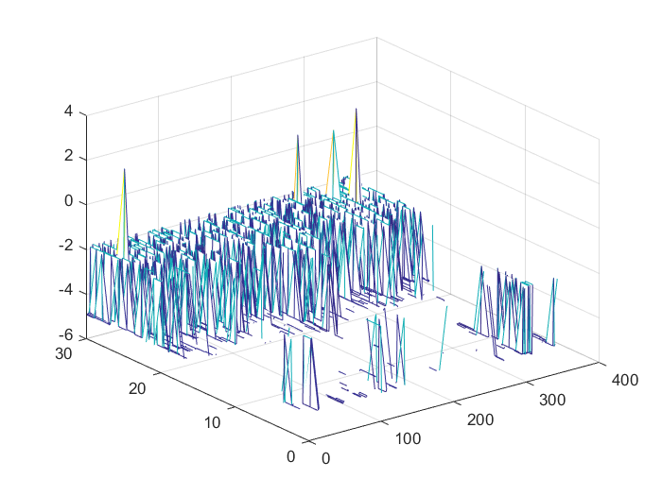

图2.6温度27_3

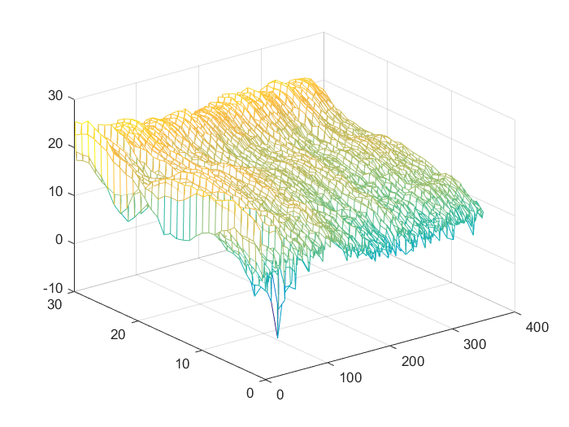

图2.7温度29_1

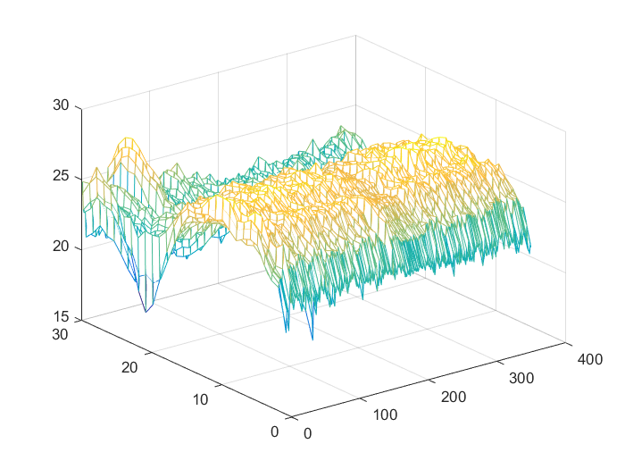

图2.8温度29_2

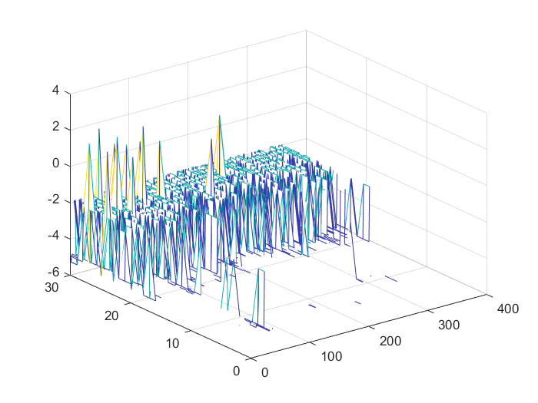

图2.9温度29_3

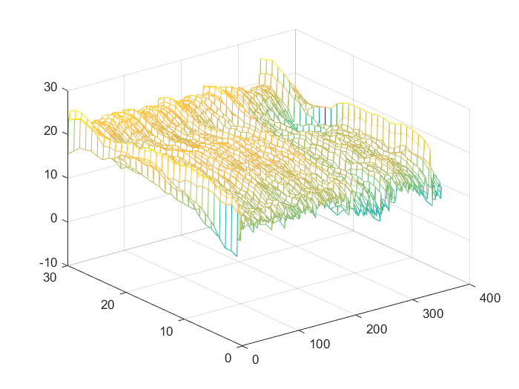

图2.10温度31_1

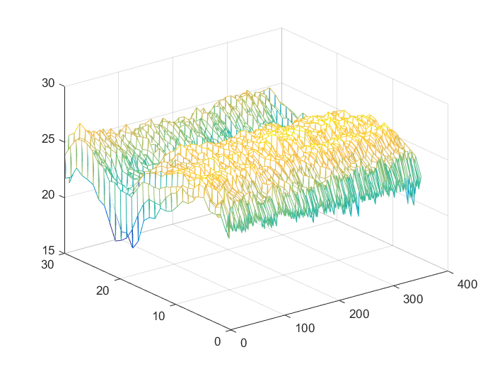

图2.11温度31_2

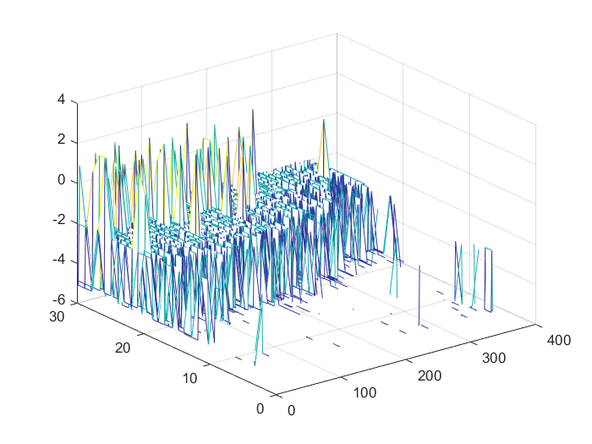

图2.12温度31_3

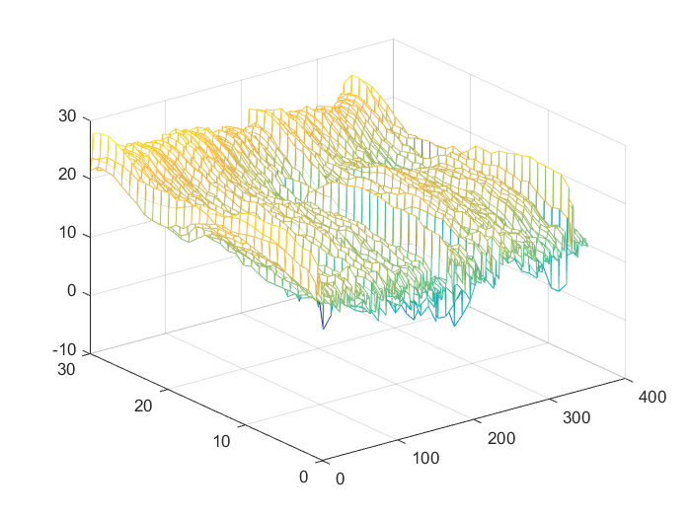

图2.13温度32_1

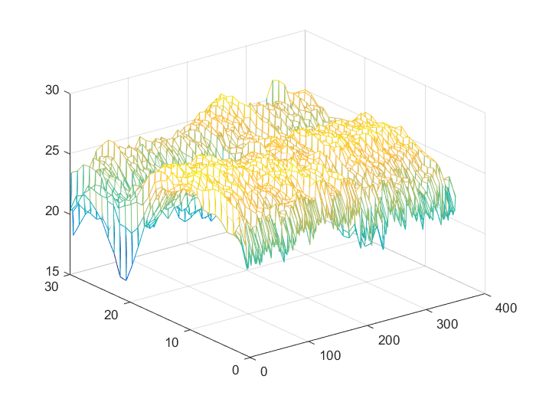

图2.14温度32_2

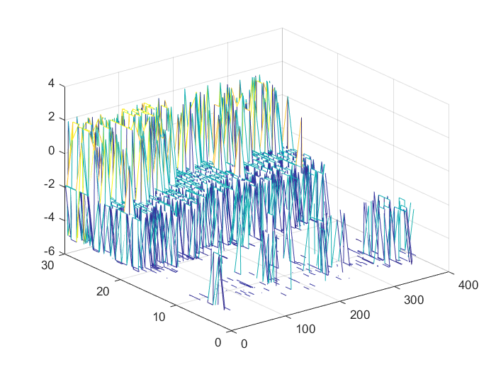

图2.15温度32_3

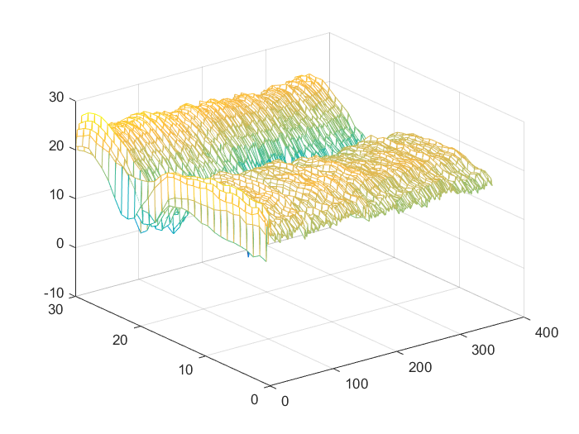

图2.16温度33_1

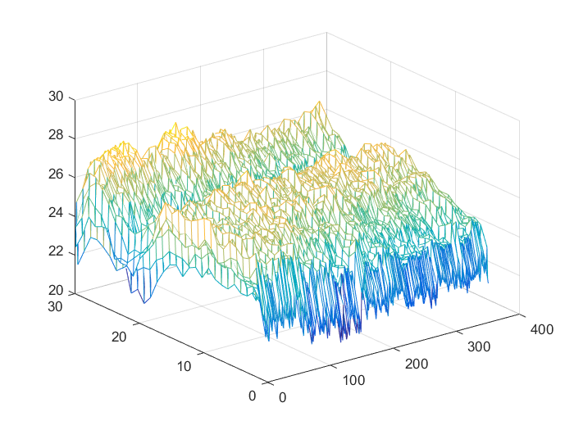

图2.17温度33_2

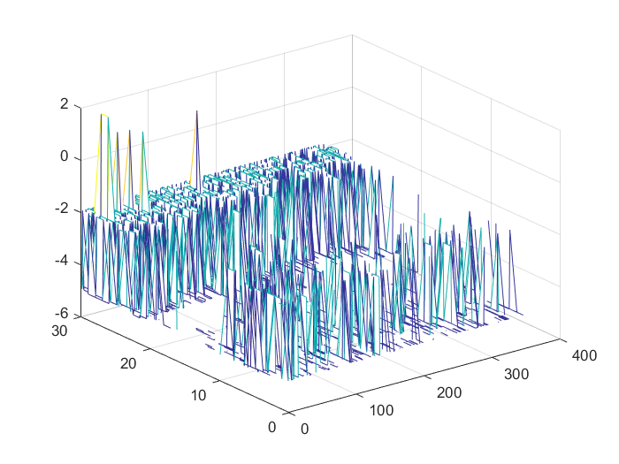

图2.18温度33_3

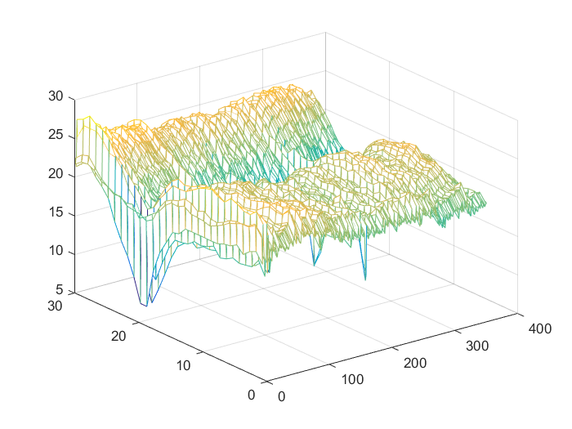

图2.19温度36_1

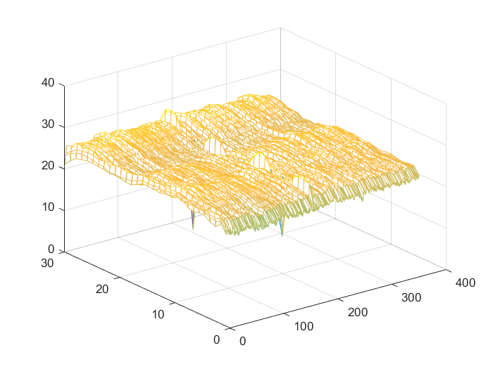

图2.20温度36_2

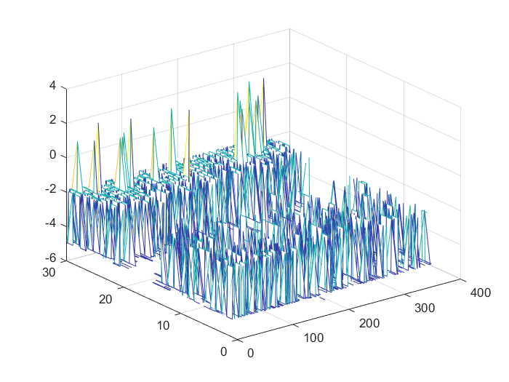

图2.21温度36_3

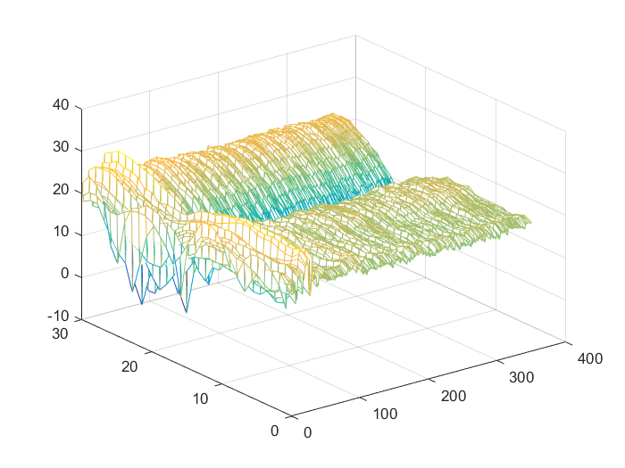

图2.22温度37_1

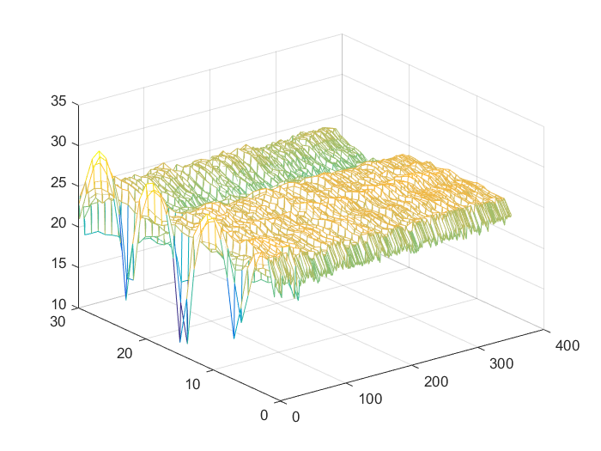

图2.23温度37_2

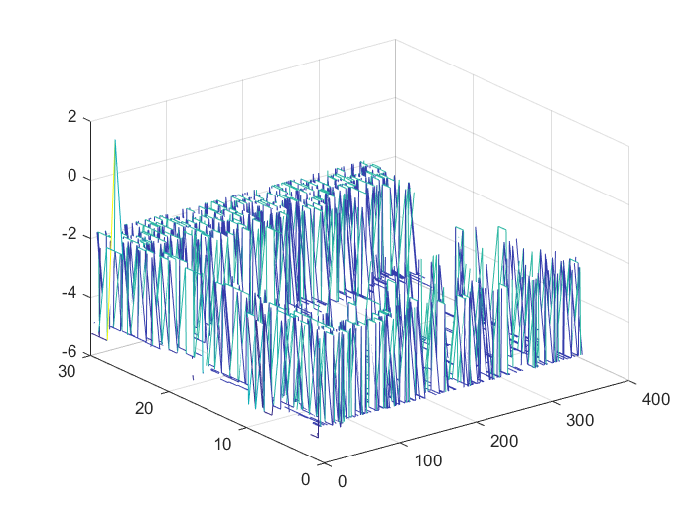

图2.24温度37_3